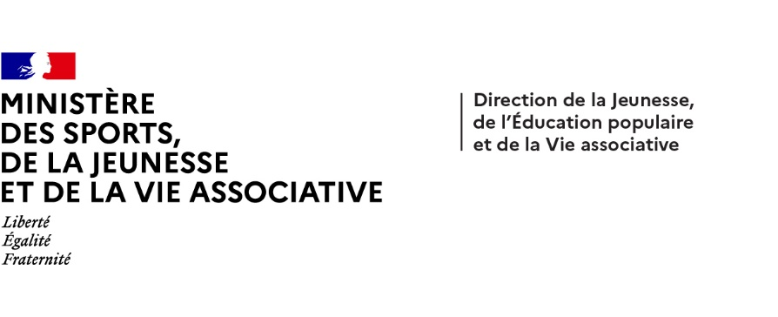



**Dispositifs d’INJEP Veille & Actus n° 552 du 16 avril 2025**

**Education : organisation de la formation au collège et des enseignements dans les classes de collège**

# [Décret n° 2025-315 du 4 avril 2025](https://www.legifrance.gouv.fr/jorf/id/JORFTEXT000051429850) relatif à l'organisation de la formation au collège

Journal officiel du 6 avril 2025Le décret habilite le ministre chargé de l'éducation nationale à prévoir que les enseignements communs et complémentaires pour les classes de sixième et de cinquième sont dispensés en classe ou groupes selon des règles qu'il détermine à des fins pédagogiques. Les établissements proposent un accompagnement pédagogique adapté aux besoins des élèves des classes de quatrième et de troisième en vue notamment de la préparation du diplôme national du brevet.  
  
  
[Arrêté du 4 avril 2025 modifiant l'arrêté du 19 mai 2015](https://www.legifrance.gouv.fr/jorf/id/JORFTEXT000051429865) relatif à l'organisation des enseignements dans les classes de collège  
  
Journal officiel du 6 avril 2025  
  
L'[article 2 de l'arrêté du 19 mai 2015](https://www.legifrance.gouv.fr/affichTexteArticle.do?cidTexte=JORFTEXT000030613339&idArticle=JORFARTI000030613342&categorieLien=cid) susvisé est remplacé par un article ainsi rédigé :

« Art. 2. - Des heures de soutien supplémentaires consacrées à la maîtrise des savoirs fondamentaux peuvent être proposées aux élèves dont les besoins ont été identifiés conformément aux dispositions des [articles D. 311-12](https://www.legifrance.gouv.fr/affichCodeArticle.do?cidTexte=LEGITEXT000006071191&idArticle=LEGIARTI000029781085&dateTexte=&categorieLien=cid) et [D. 332-6 du code de l'éducation](https://www.legifrance.gouv.fr/affichCodeArticle.do?cidTexte=LEGITEXT000006071191&idArticle=LEGIARTI000006527062&dateTexte=&categorieLien=cid), dans la limite de deux heures hebdomadaires. »